铜陵学院风雨操场铝合金门窗采购及安装项目需求

采购单位：铜陵学院
一、项目基本情况、项目背景、采购内容
完成铜陵学院风雨操场铝合金门窗采购及安装，最高投标限价：1177651.34元。

- 技术方案或服务内容、范围
采购项目样品清单

序号 | 规格尺寸 | 样品内容 | 数量
1 | 样品如图所示，颜色不限，底边长与高30cm（含）以上，样品可不配玻璃。  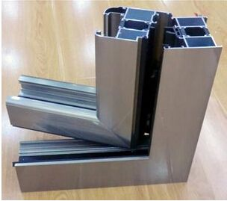 | 品名：断桥推拉窗  玻璃材质：钢化玻璃（样品可不配）  边框：彩色铝合金  配件：滑撑、铰链、密封条、锁具等 | 1套
2 | 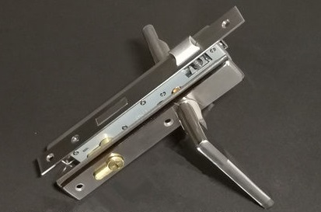 | 门锁：不锈钢护把、铜芯锁 | 1套

铜陵学院风雨操场铝合金门窗采购及安装清单
序号 | 项目编码 | 项目名称 | 项目特征描述 | 计量单位 | 工程量
1 | 010801001001 | 木质门 | 1.门类型：木质门  2.框截面尺寸、单扇面积：详见图纸  3.五金品牌需由建设单位推荐品牌中选择，颜色需经建设单位认可  4.含门套饰面，全套五金、锁等配套安装  5.其他:满足图纸设计、招标文件及规范要求 | m2 | 108.18
2 | 010802003001 | 铝合金框玻璃门 | 1.门类型:铝合金框玻璃门，铝合金型材及五金品牌需由建设单位推荐品牌中选择。  2.框截面尺寸、单扇面积:详见图纸  3.颜色需经建设单位认可  4.含门套饰面，全套五金、锁等配套安装  5.其他:满足图纸设计、招标文件及规范要求 | m2 | 13
3 | 010802003002 | 铝合金框门联窗 | 1.类型:铝合金框门联窗，铝合金型材及五金品牌需由建设单位推荐品牌中选择，[6高透光Low-E+12空气+6透明]中空玻璃,颜色建设单位核定  2.框截面尺寸、单扇面积:详见图纸  3.颜色需经建设单位核定  4.含门套饰面，全套五金、锁等配套安装  5.其他:满足图纸设计、招标文件及规范要求 | m2 | 436.79
4 | 010807001002 | 铝合金框窗 | 1.采用断桥隔热铝型材，铝合金型材及五金品牌需由建设单位推荐品牌中选择，[6高透光Low-E+12空气+6透明]中空玻璃,颜色建设单位核定。抗风压性能为4级(2.5<p3<3.0).水密性能为3级;气密性不低于6级,传热系数为2.70W/m2.K,隔声性能为4级,分级指标值为35≤Rw+Ctr<40;采光性能为4级,透光折减系数0.50≤Tr<0.60，其他详见图纸设计要求  2.未经说明,外墙上门窗立樘与墙体外平,内墙上内门立樘位置与开启方向墙平,内门均予埋木砖,强弱电间门下有100高暗门槛。  3.铝合金门窗施工单位均应提供抗风压性能、气密性、水密性、保温性能、隔声性能的检测报告  4.设有无障碍坡道入口、厕所等的门均应安装视线玻璃,横执把手和关门拉手,门扇下方安装350高的护门板,且内外高差不应大于15  5.超出人体操作范围内的开启扇均于低处设联动开启装置或电动开启  6.报价包含五金、脚手架等全部内容，结算不以任何形式调整 | m2 | 1422.46
1.铝合金型材推荐品牌:坚美铝材,凤铝铝材,栋梁铝材,奋安铝材,忠旺铝材,中铝铝材中选择
2.五金配件推荐品牌：同铝合金型材推荐品牌或在合和、国强、坚朗、春光，GMT中选择。

三、投标人资格要求
1、符合《中华人民共和国政府采购法》第二十二条的规定，具有独立法人资格，具有有效的营业执照。
2.公司具备有效的建筑装修装饰工程专业承包二级（含二级）以上资质，并具有有效的安全生产许可证；或公司营业执照经营范围中含：彩铝（或铝合金）、五金制品加工、制作。
4、本项目不接受联合体磋商；
5、供应商存在以下不良信用记录情形之一的，不得推荐为中标候选供应商，不得确定为中标供应商：
(1）供应商被人民法院列入失信被执行人的；
(2）供应商或其法定代表人或拟派项目经理（项目负责人）被人民检察院列入行贿犯罪档案的；
(3）供应商被工商行政管理部门列入企业经营异常名录的；
(4）供应商被税务部门列入重大税收违法案件当事人名单的；
(5）供应商被政府采购监管部门列入政府采购严重违法失信行为记录名单的。
6、在安徽省内受到市级（仅指地级市）及以上招投标行政主管部门限制投标处罚的，至投标截止之日仍在处罚期内的投标人不得参与投标。
四、服务周期：60日历天
五、付款方式：按合同约定。
六、采购方式：竞争性磋商
七、评标办法：综合评分法
八、合同主要条款
详见磋商文件
- 其它
无。
采购人：铜陵学院
招标代理机构：安徽省建生工程咨询有限公司

